XY565 Scheda creata il 9 dicembre 2023

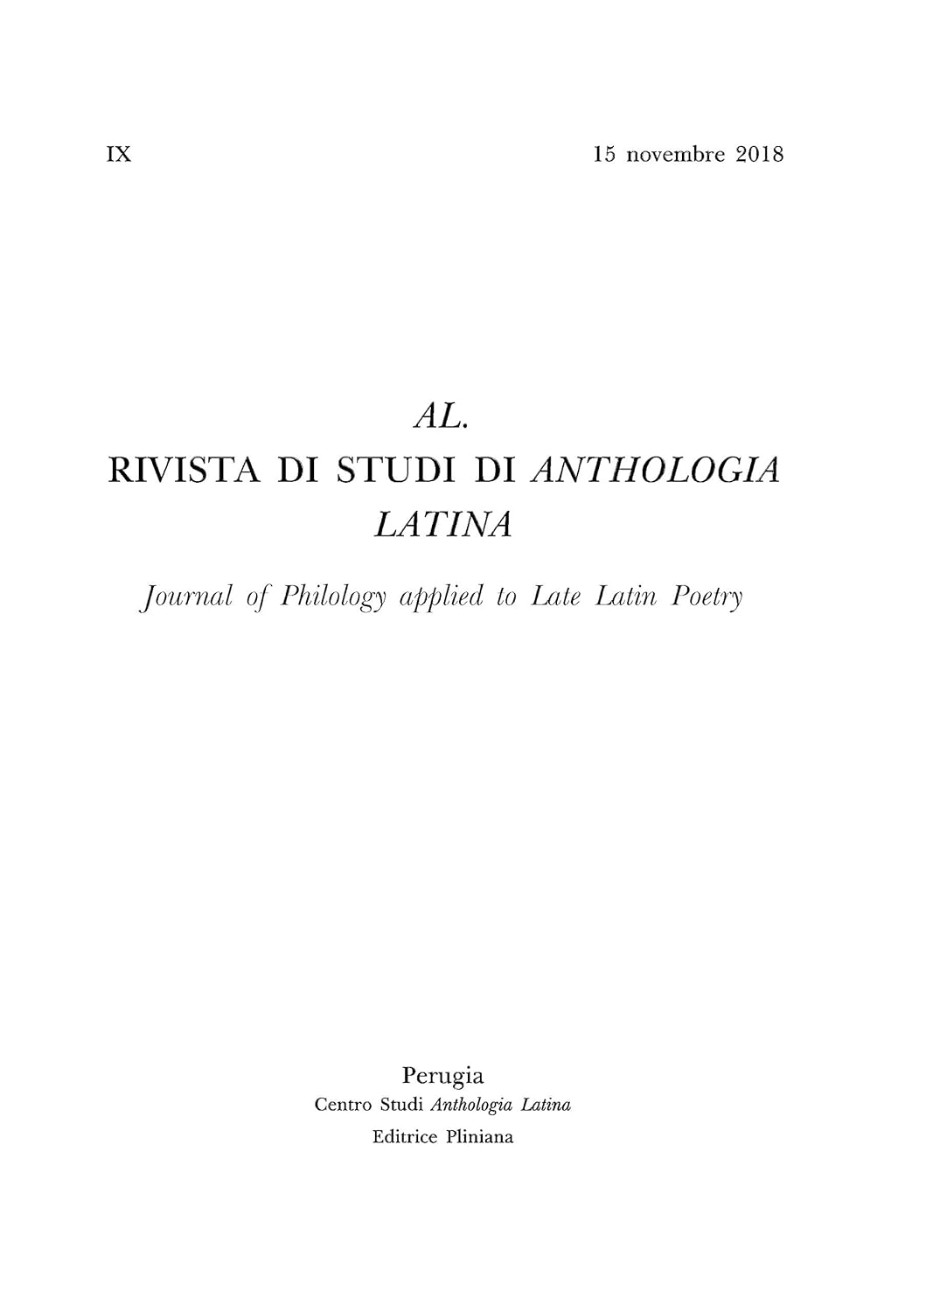
Descrizione bibliografica

*AL : *Rivista di studi di Anthologia latina. - 1 (15 novembre 2010)- . - Roma : Herder, 2010- . - volumi ; 26 cm. ((Annuale. – Poi sottotitolo: Journal of philology applied to late Latin poetry. - Poi editore: Perugia : Centro studi Anthologia latina ; Selci-Lama, San Giustino : Pliniana. Indici e abstract a: http://www.alrivista.com/. - ISSN 2038-3738. - CFI0884295
Autore: Centro studi Anthologia latina
Soggetto: Letteratura latina – Periodici
Classe: D870.5

Informazioni storico-bibliografiche

Journal of Philology applied to Late Latin Poetry

Centro Studi sull’Anthologia Latina e sulla poesia latina della tarda antichità, Perugia

ISSN: 2038-3738

(Ogni volume è dotato anche di proprio ISBN)
Periodico indicizzato in ERIH PLUS
Rivista scientifica di fascia A
Rivista Annuale (esce il 15 Novembre)
Direttore Responsabile Loriano Zurli (Università degli Studi di Perugia)
Condirettore Lucio Cristante (Università degli Studi di Trieste)
Redazione † Sandro Boldrini (Università degli Studi di Urbino Carlo Bo), Lucio Cristante (Università degli Studi di Trieste), Rosa Maria D’Angelo (Università degli Studi di Catania), † Giuseppe Giangrande (King’s College London), Paola Paolucci (Università degli Studi di Perugia), Maddalena Spallone (Università degli Studi di Roma Tre), Fabio Stok (Università degli Studi di Roma Tor Vergata)
Segreteria di Redazione Paola Paolucci
Comitato scientifico Walter Berschin (Universität Heidelberg), José Manuel Díaz de Bustamante (Universidad de Santiago de Compostela), Edward Courtney (University of Virginia), Niklas Holzberg (Universität München), Scott McGill (Rice University, Texas), Kurt Smolak (Universität Wien), Étienne Wolff (Université Paris X, Nanterre)
Direzione e segreteria di Redazione Dipartimento di Lettere Università degli Studi di Perugia Via del del Verzaro, 61 – 06123 Perugia (Italia)
tel. 39-075-5854950 (L. Zurli) tel. 39-075-5854980 (P. Paolucci) e-mail: loriano.zurli@unipg.it – paola.paolucci@unipg.it
“AL. Rivista di studi di Anthologia Latina” è una Peer Review. La Redazione sottopone i contributi pervenuti alla Direzione e segreteria di Redazione ai piú noti e apprezzati specialisti del settore, in ambito internazionale, con procedura double-blind.
La lista dei revisori e le schede di revisione sono conservate in archivio presso la Direzione a garanzia dell’anonimato.
I volumi integrali in formato cartaceo e digitale sono distribuiti in esclusiva da Brepols.
Editore
Editrice Pliniana
Viale Francesco Nardi, 12 - 06016 San Giustino (PG)
Tel. 075-8582115.
Fax. 075-8583932.
E-mail: pliniana.amm@libero.it
Un fascicolo € 50,00
Abbonamento: Italia e Europa € 50,00
extra Europa: € 50,00
I fascicoli arretrati vanno ordinati alla stessa Editrice Pliniana (fascicolo I € 98,00; fascicolo II € 35,00; fascicolo III € 50,00)
Conto corrente postale n. 4515386 intestato a: Stabilimento Tipografico «Pliniana»
Viale F. Nardi, 12 - 06016 San Giustino (PG)
IBAN: IT65 P0676 0103 0000 0000 4515386
La Rivista è organo di stampa del 'Centro Studi sull'Anthologia Latina e la poesia latina della tarda antichità' (Ufficio del registro di Perugia, n. 1975, 14 febbraio 2013), sede legale: Via del Verzaro, 61 - 06123 Perugia
L'iscrizione come socio al 'Centro Studi Anthologia Latina' dà diritto a ricevere il fascicolo dell'annata in formato cartaceo. La quota societaria annuale è € 50,00.
Va versata sul Conto corrente bancario intestato a: Centro Studi Anthologia Latina - Banca Centro Credito Cooperativo Toscana – Umbria, piazza IV Novembre, n. 31 – 06123 Perugia; IBAN: IT84B0707503005000000618854 http://www.alrivista.com/

